สรุปค่าธรรมเนียมขึ้นทะเบียนข้อมูลตราสารหนี้ระยะยาว

ตราสารหนี้ระยะยาว (อายุ >270 วัน) คิดค่าธรรมเนียมต่อรุ่น ประกอบด้วย 1. ค่ายื่นคำขอ 2. ค่าแรกเข้า 3. ค่าบริการรายปี โดยเรียกเก็บรวมครั้งเดียวในวันที่ขอขึ้นทะเบียนตราสาร ทั้งนี้ให้ชำระภายในสามวันทำการนับแต่วันที่ยื่นคำขอให้รับตราสารหนี้เป็นตราสารหนีขึ้นทะเบียน รายละเอียดดังนี้

ประเภทค่าบริการ | อัตราค่าบริการ
1. ค่ายื่นคำขอ | คิดไม่เกิน 50,000 บาท ต่อผู้ออกตราสารหนี้ 1 ราย ในรอบปีปฏิทิน (ม.ค.-ธ.ค.) ดังนี้  รุ่นที่ 1 คิด 20,000 บาท  รุ่นที่ 2 คิด 20,000 บาท  รุ่นที่ 3 คิด 10,000 บาท สำหรับรุ่นต่อไปไม่คิด
2. ค่าแรกเข้า | คิดค่าบริการต่อรุ่นที่ 0.01% ของมูลค่าตราสารที่ออก  (ค่าบริการขั้นต่ำ 35,000 บาท และสูงสุดไม่เกิน 350,000 บาท)
3. ค่าบริการรายปี | คิดค่าบริการต่อรุ่นสูงสุดไม่เกิน 7 ปี ดังนี้  - ปีที่ 1 - 5 คิดค่าบริการปีละ 10,000 บาท + 0.001% ของมูลค่าตราสารที่ออก  - ปีที่ 6 - 7 คิดค่าบริการปีละ 10,000 บาท + 0.0005% ของมูลค่าตราสารที่ออก  - เกินปีที่ 7 ไม่คิดค่าบริการ  (สูงสุดไม่เกินปีละ 100,000 บาท)
ส่วนลดค่าบริการ | ค่าบริการ 1+2+3 คิดไม่เกิน 0.02 % ของมูลค่าตราสารที่ออก

หมายเหตุ :
1. ค่าบริการข้างต้นยังไม่รวมภาษี 7%
2. กรณีเสนอขายให้นักลงทุนรายย่อยคิดค่าบริการในข้อ 1-3 ครึ่งราคา รวมกันไม่เกิน 0.02% ของมูลค่าตราสารที่ออก

ตัวอย่างที่ 1
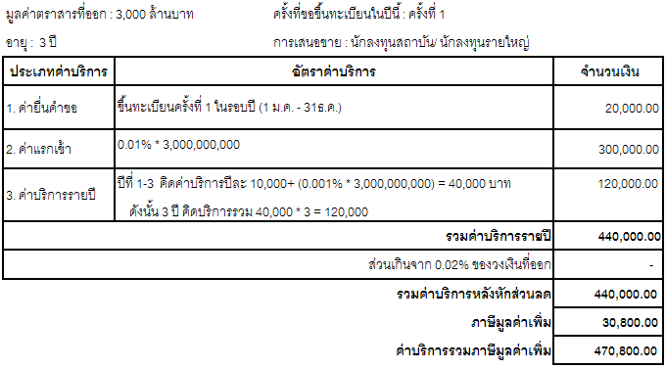

ตัวอย่างที่ 2

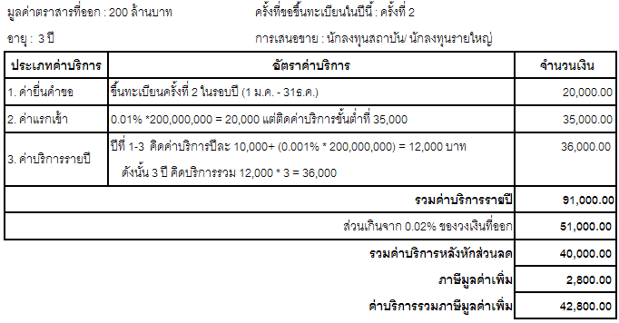

ตัวอย่างที่ 3

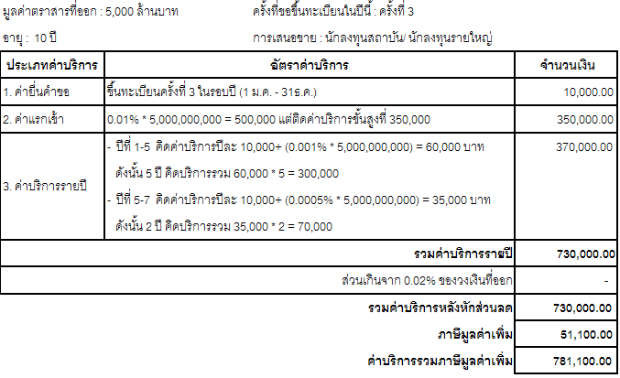

สรุปค่าธรรมเนียมขึ้นทะเบียนข้อมูลตราสารหนี้ระยะสั้น

ตราสารหนี้ระยะสั้น (อายุ ≤270 วัน) สามารถเลือกจ่ายค่าธรรมเนียมการขึ้นทะเบียนได้ 2 แบบ (ราคายังไม่รวมภาษี 7%) ดังนี้

- แบบรายรุ่น : คิดค่าบริการ (0.01% ของจำนวนเงินที่ออก) * อายุตราสาร
โดยคิดบริการขั้นต่ำ 500 บาท ขั้นสูง 10,000 บาท

- แบบรายปี : มีค่าบริการให้เลือก 4 แบบ ดังนี้
- มูลค่าคงค้างไม่เกิน 1,000 ล้านบาท คิดค่าบริการ 30,000 บาท
- มูลค่าคงค้าง 1,001-5, 000 ล้านบาท คิดค่าบริการ 50,000 บาท
- มูลค่าคงค้าง 5,001-10, 000 ล้านบาท คิดค่าบริการ 100,000 บาท
- มูลค่าคงค้างมากกว่า 10,000 ล้านบาท คิดค่าบริการ 150,000 บาท
โดยนับมูลค่าคงค้างจากวันที่มาขอขึ้นทะเบียนรุ่นแรกไปจนครบหนึ่งปี ทั้งนี้หากมูลค่าคงค้างเกินจากที่เลือกไว้สามารถเลือกจ่ายเป็นรายรุ่น หรือจ่ายเงินส่วนเพิ่มตามมูลค่าคงค้างที่เลือกเพิ่มขึ้นได้

ตัวอย่าง
บริษัท A ขอขึ้นทะเบียนตราสารหนี้ระยะสั้น เลือกแบบรายปีมูลค่าคงค้างไม่เกิน 1,000 ล้านบาท (ค่าบริการ 30,000 บาท) ในวันที่ 10 มกราคม 2559 บริษัทจะสามารถออกตราสารหนี้ระยะสั้นได้ไม่จำกัดจำนวนรุ่น โดยมูลค่างคงค้างต้องไม่เกิน 1,000 ล้านบาท จนถึงวันที่ 9 มกราคม 2560
ทั้งนี้หากตราสารหนี้ระยะสั้นรุ่นต่อมาอายุ 30 วัน มูลค่า 100 ล้านบาท ทำให้มูลค่างคงค้างเกิน 1,000 ล้านบาท บริษัทสามารถเลือกจ่ายเป็นรายรุ่นโดยเสียค่าบริการ (0.01% *100,000,000) * (30/365) = 821.92 บาท หรือเลือกจ่ายแบบรายปีที่มูลค่าคงค้าง 1,001-5,000 ล้านบาท โดยเสียค่าบริการรายปีเพิ่มอีก 20,000 บาท โดยวันที่ครบรอบยังคงเดิมคือวันที่ 9 มกราคม 2560

สรุปค่าบริการกำหนดมูลค่ายุติธรรม

ประเภทตราสารหนี้ | อัตราค่าบริการ
1. ตราสารหนี้ระยะสั้น | - แบบรายรุ่น : คิดค่าบริการ (0.005% ของจำนวนเงินที่ออก) * อายุตราสาร  ขั้นต่ำ 500 บาท ขั้นสูง 5,000 บาท
2. ตราสารระยะยาว (อายุ > 270 วัน) | - แบบรายรุ่น : คิดค่าบริการ (0.005% ของจำนวนเงินที่ออก) * อายุตราสาร  ขั้นต่ำ 1,000 บาท ขั้นสูง 10,000 บาท โดยค่าบริการตลอดอายุคิดไม่เกิน 0.01% ของมูลค่า ตราสารที่ออก

